Учет инвентаря при приеме и сдаче пассажирских вагонов.
Диаграмма «AS-IS»
Существующая технология учета инвентаря базируется на ручном документообороте с использованием двух ключевых бумажных документов, регламентированных внутренними стандартами ОАО «ФПК» (СТО ФПК 1.21.003-2014):
  - Книга съемного имущества вагона. Данный документ является постоянным учётным документом, закреплённым за каждым вагоном. Он содержит полный перечень инвентаря по нормам оснащения, а также разделы для фиксации изменений и расписок проводников.
  - Маршрутный лист или иной документ, фиксирующий факт приёмки-сдачи вагона между сотрудниками депо и проводником.
Для детального понимания состава работ при выполнении функции учёта был проведён структурно-функциональный анализ. Исходя из сложности задачи, были выделены ключевые компоненты: этапы решения, функционально простые операции, места и технические средства их обработки, а также связи между компонентами.
Основной процесс можно декомпозировать на три укрупнённых этапа, каждый из которых состоит из последовательности ручных операций. Машинные операции в текущей технологии отсутствуют. Все функциональные операции можно увидеть в Приложении А.
Для наглядного отображения взаимосвязей между этапами, операциями, документами и участниками процесса разработана структурно-функциональная диаграмма КАК ЕСТЬ (SADT/IDEF0).
Диаграмма декомпозирует основную функцию на три управляемых блока, отображая потоки входных данных, управляющих воздействий, механизмы и выходные результаты.
Для создания данной диаграммы использовалось программное обеспечение Erwin Process Modeler. Данный инструмент нужен для моделирования, анализа, документирования и оптимизации бизнес-процессов. Программа поддерживает:
- IDEF0 - функциональное моделирование, где бизнес-процесс представляется в виде набора элементов (работ);
- IDEF3 - описание бизнес-процессов, позволяет описать логику взаимодействия информационных потоков;
- DFD - диаграммы потоков данных, описывают потоки данных в системе между бизнес-функциями и с внешним информационным окружением.
Контекстная диаграмма процесса оборота материальных ценностей в пассажирских вагонах представлена на рисунке 1.
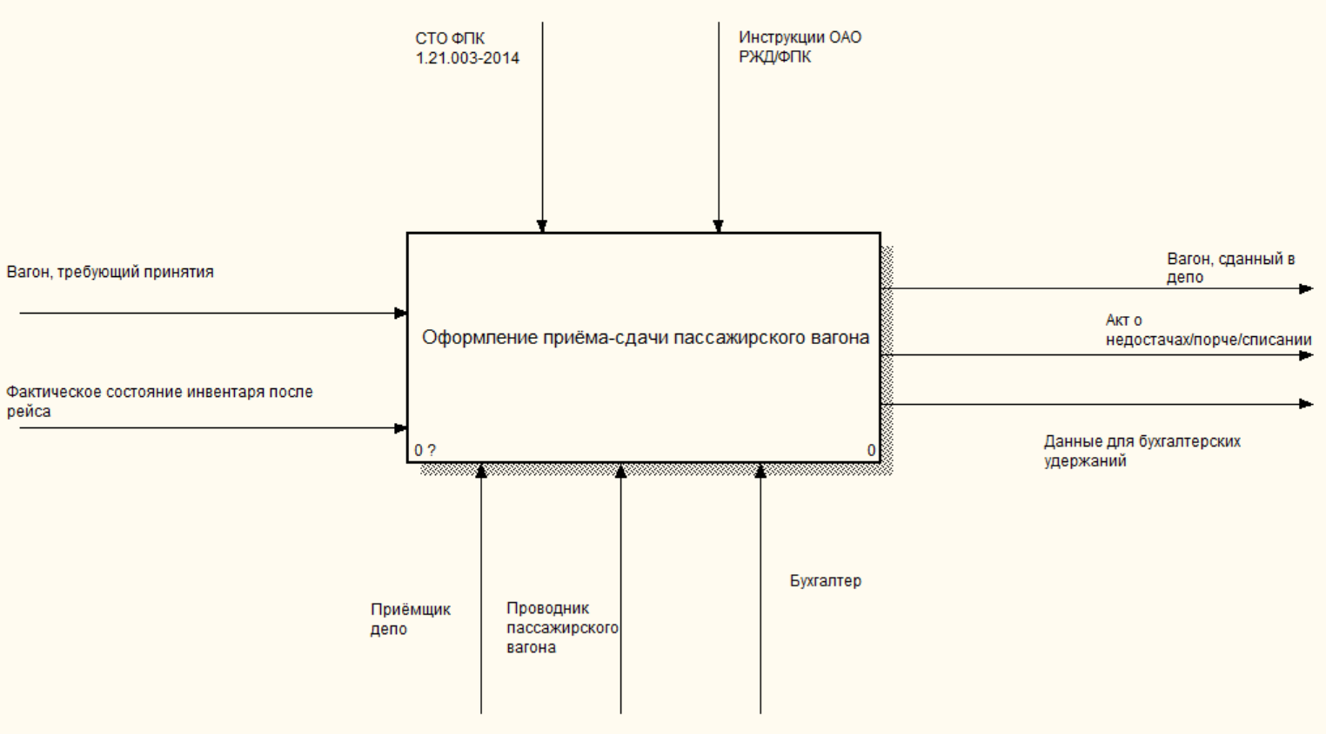
Рисунок 1 – Контекстная диаграмма

Контекстная диаграмма визуализирует процесс, который преобразует входные данные о состоянии вагонов и инвентаря в результирующие материальные и информационные потоки.
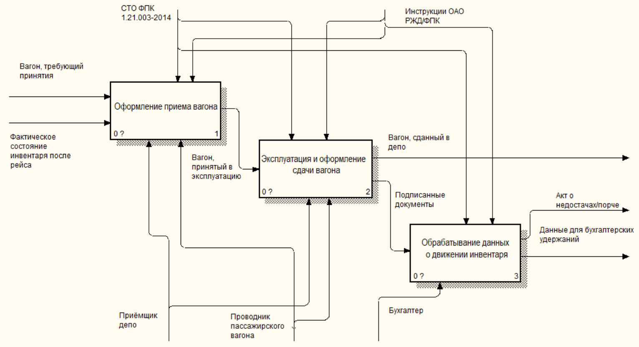
Рисунок 2 – Декомпозиция контекстной диаграммы

Диаграмма наглядно показывает замкнутый цикл работы пассажирского вагона: от приёма после предыдущего рейса до сдачи после следующего. Она подчёркивает зоны ответственности проводника и приёмщика депо, важность документирования (особенно актов о недостачах) и конечную финансовую ответственность, реализуемую через бухгалтерскую службу. Все действия выполняются в рамках строгих корпоративных инструкций и стандартов.
Следующим этапом для понимания структуры процесса, созданы декомпозиции каждого блока.
На рисунке 3 можно увидеть декомпозицию блока «Оформление приема вагона», она отражает детализированный процесс приёма пассажирского вагона перед началом рейса.
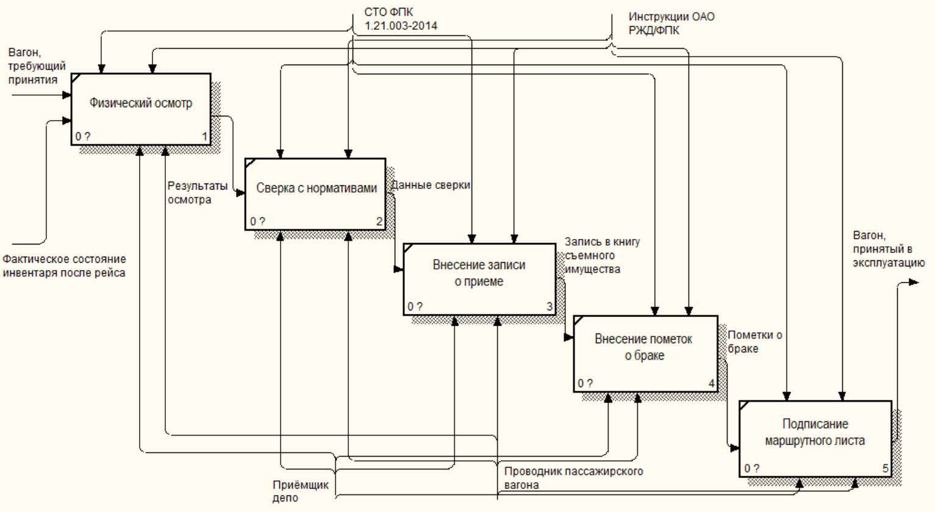
Рисунок 3 – Декомпозиция блока «Оформление приема вагона»

На рисунке 4 можно увидеть декомпозицию блока «Эксплуатация и оформление сдачи вагона», она отражает детализированный процесс сдачи пассажирского вагона после рейса.
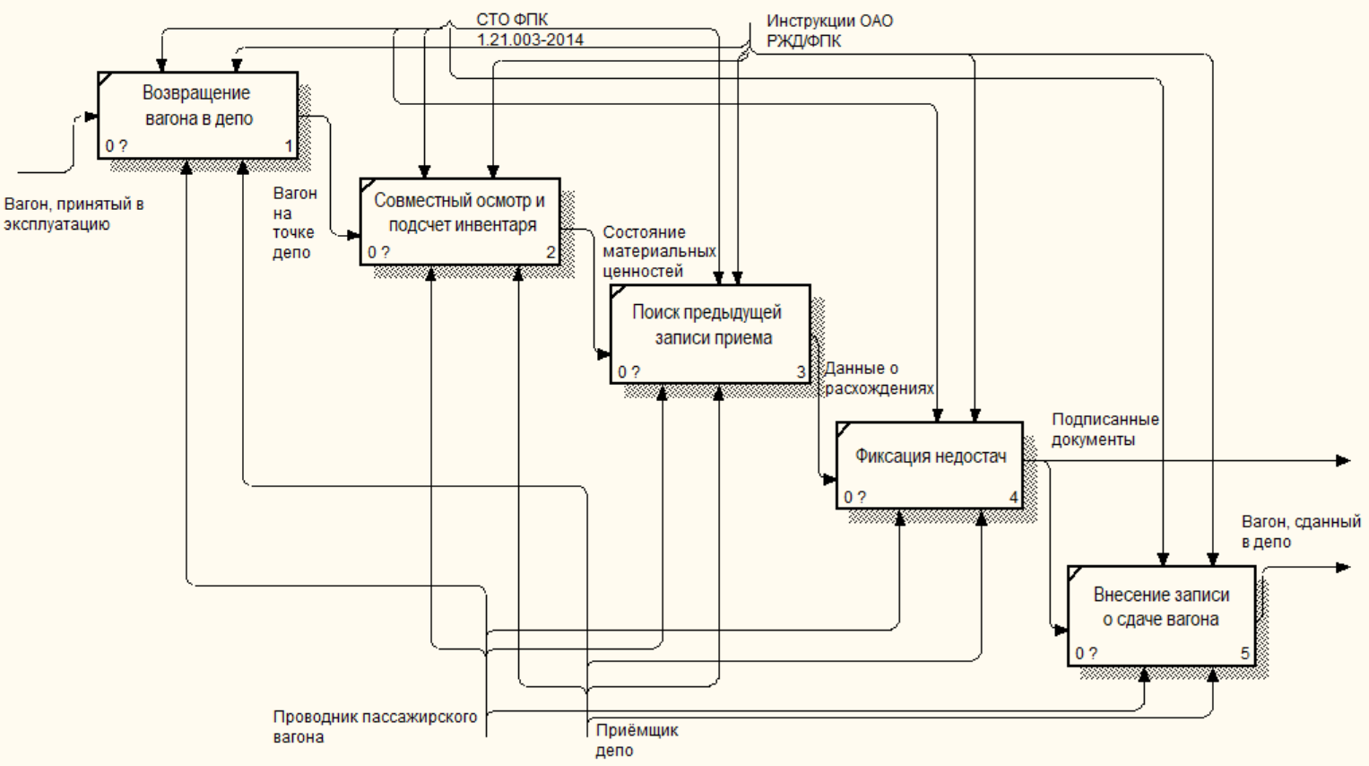
Рисунок 4 – Декомпозиция блока «Эксплуатация и оформление сдачи вагона»

На рисунке 5 можно увидеть декомпозицию блока «Обрабатывание данных о движении инвентаря», она отражает детализированный процесс обработки данных о движении инвентаря и формирования финансовых документов.
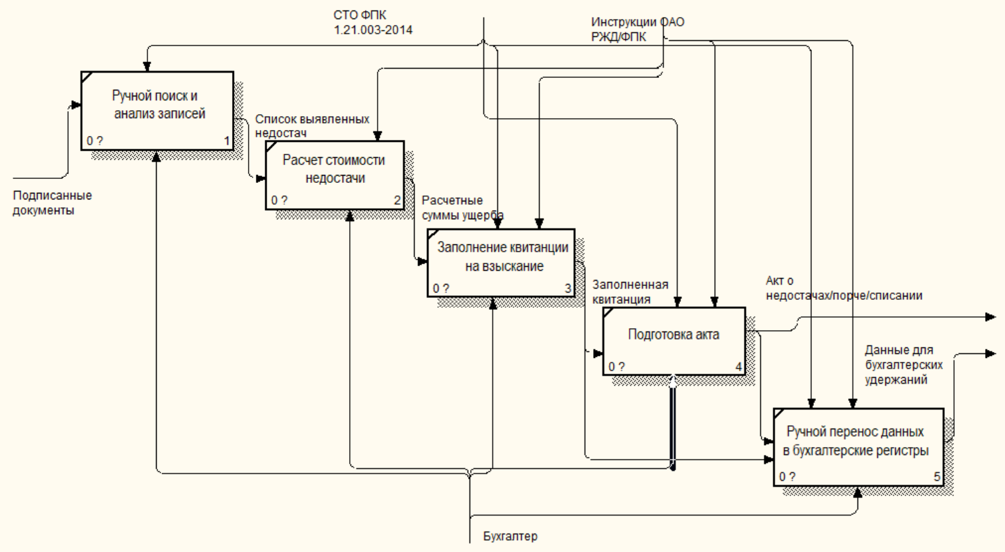
Рисунок 5 – Декомпозиция блока «Обрабатывание данных о движении инвентаря»

Недостатками существующей практики являются несколько пунктов:
- Более 65 рабочих дней в год (из расчёта 8-часового рабочего дня) тратится исключительно на рутинные операции подсчёта и бумажного оформления. Это время не приносит добавленной стоимости в виде анализа или контроля.
- Время между событием (приёмкой/сдачей) и получением итоговых данных для управления (отчёта о недостачах) составляет дни или недели, пока бумажные носители пройдут все инстанции. Возможны арифметические ошибки при ручном подсчёте, а также искажения из-за неразборчивого почерка.
- Данные дублируются в нескольких документах (Маршрутный лист, ФИУ-11). Отсутствует гарантированная электронная связь между актом приёмки и актом сдачи конкретного вагона, что усложняет автоматическое выявление недостач.
- Бумажная книга учета может быть утеряна, повреждена, в неё могут быть внесены несанкционированные задним числом записи. Нет системы разграничения прав доступа к редактированию истории.
Таким образом, экономическая целесообразность внедрения вычислительной техники заключается в прямом сокращении значительных трудозатрат, устранении ошибок, многократном повышении оперативности получения управленческой информации и создании надёжной, защищённой цифровой основы для контроля над значительными материальными активами депо.
Диаграмма «TO-BE»
На основе проведённого анализа существующей технологии учёта инвентаря и выявленных недостатков бумажного документооборота была разработана модель автоматизированного процесса «КАК БУДЕТ» (TO-BE) с использованием методологии функционального моделирования IDEF0.
Контекстная диаграмма представляет автоматизированный процесс управления движением инвентаря в пассажирских вагонах как единую систему, определяя её границы, входные и выходные информационные потоки, а также управляющие воздействия и механизмы реализации. Данная диаграмма представлена на рисунке 6.
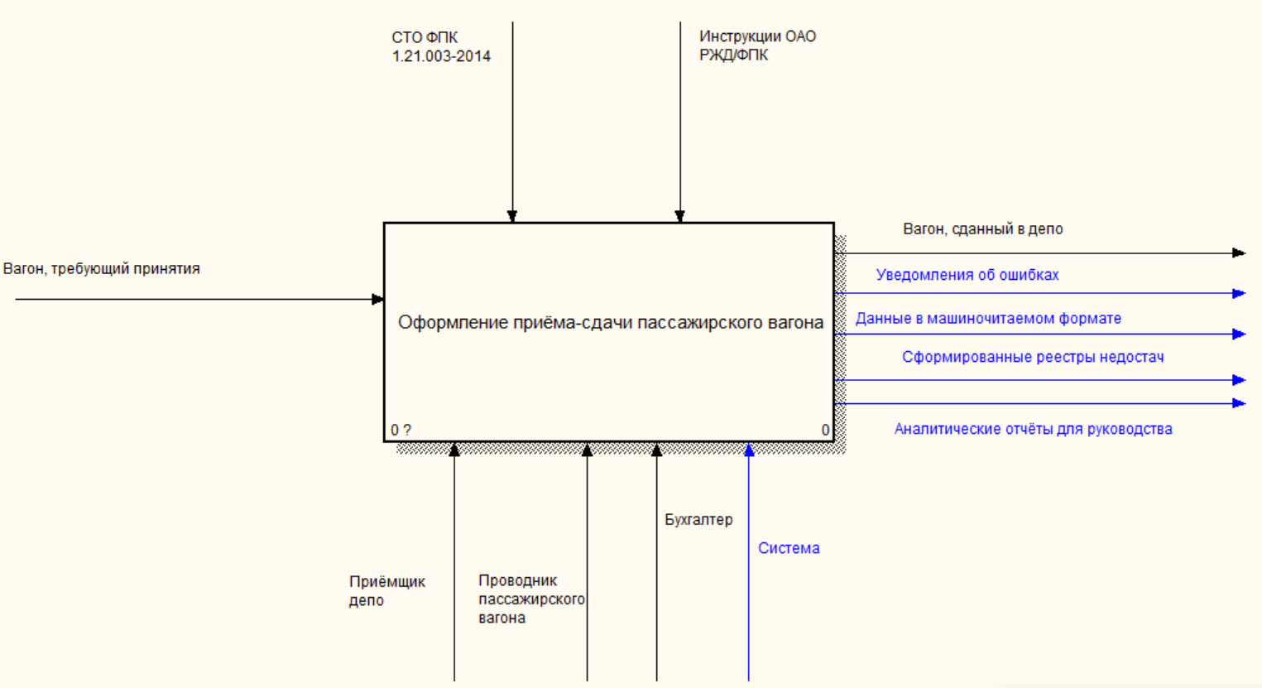
Рисунок 6 – Контекстная диаграмма

Контекстная диаграмма была декомпозирована на три основных функциональных блока, отражающих последовательность операций в цикле оборота вагона: цифровой приём вагона перед рейсом, эксплуатация и цифровая сдача вагона после рейса, а также автоматизированная обработка накопленных данных и генерация отчётности. Каждый из блоков детализирует соответствующий этап технологического процесса в условиях информационной системы. Декомпозицию мы можем увидеть на рисунке 7.
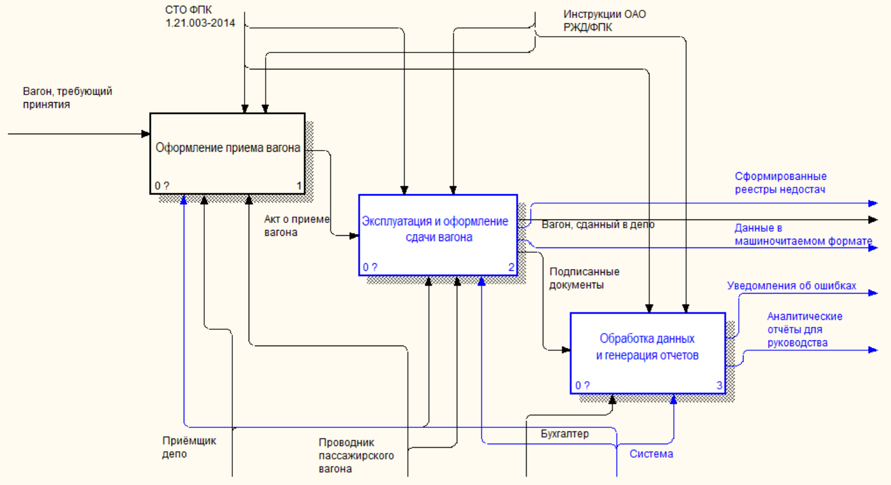
Рисунок 7 – Декомпозиция контекстной диаграммы

Для детального описания автоматизированной процедуры приёмки вагона блок был декомпозирован на пять последовательных подпроцессов, каждый из которых реализует конкретную функцию (рисунок 8).
Процесс начинается с идентификации вагона, после чего система автоматически загружает эталонные нормы оснащения из справочника. Далее проводник и приёмщик проводят совместный осмотр, вводя фактические данные об инвентаре в мобильное приложение, которое в реальном времени сравнивает их с нормативами. При выявлении отклонений или дефектов выполняется автоматическая фотофиксация с привязкой к позициям акта. Завершается процесс формированием электронного акта приёмки, его подписанием простой электронной подписью обеими сторонами и синхронизацией с центральным сервером.
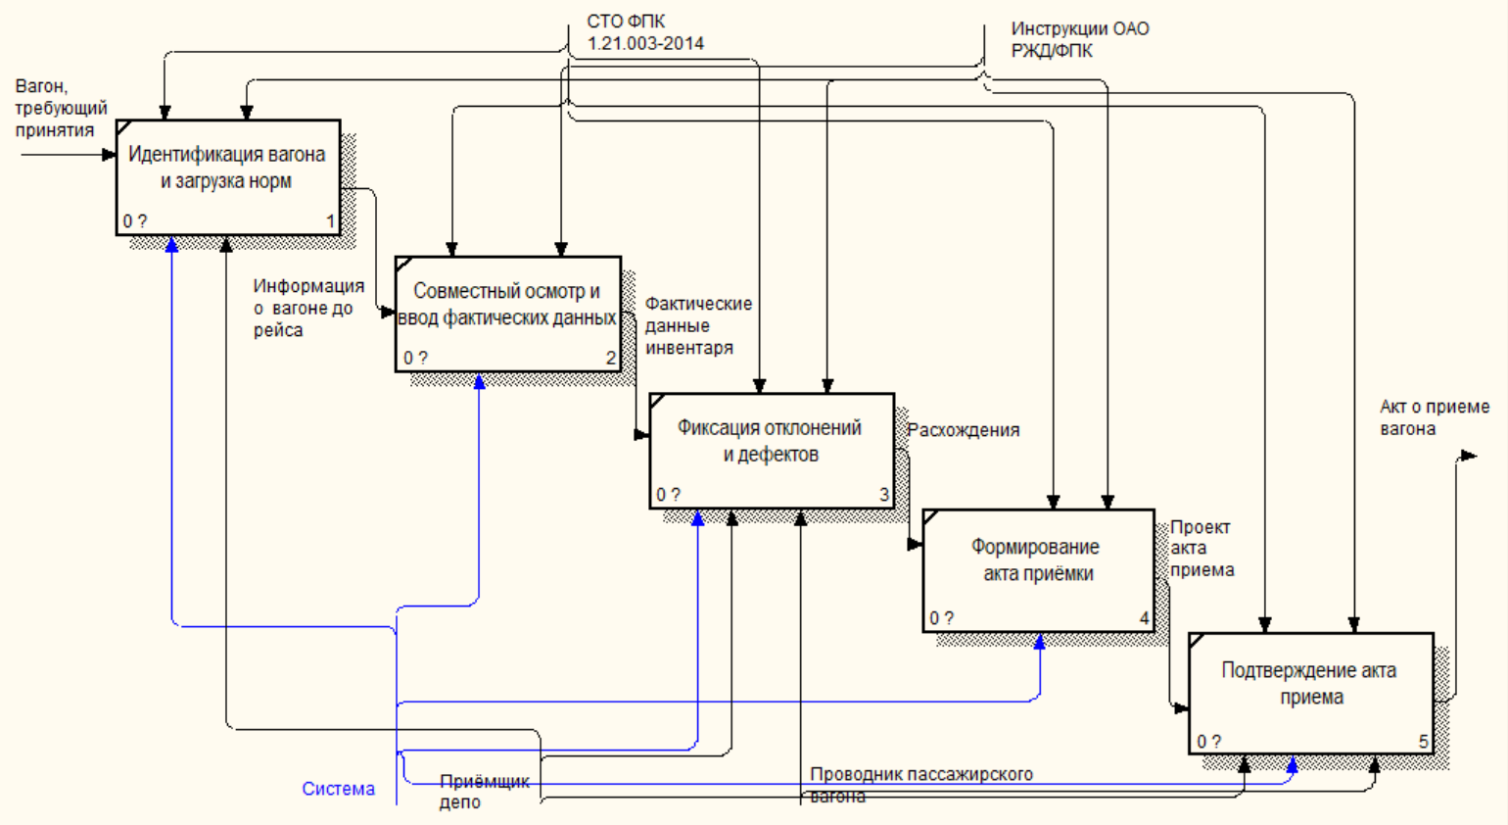
Рисунок 8 – Декомпозиция блока «Оформление приема вагона»

Процесс сдачи вагона после рейса также декомпозирован на пять взаимосвязанных подпроцессов, обеспечивающих полный цикл от идентификации до формирования итогового документа с автоматическим расчётом материальной ответственности (рисунок 9).
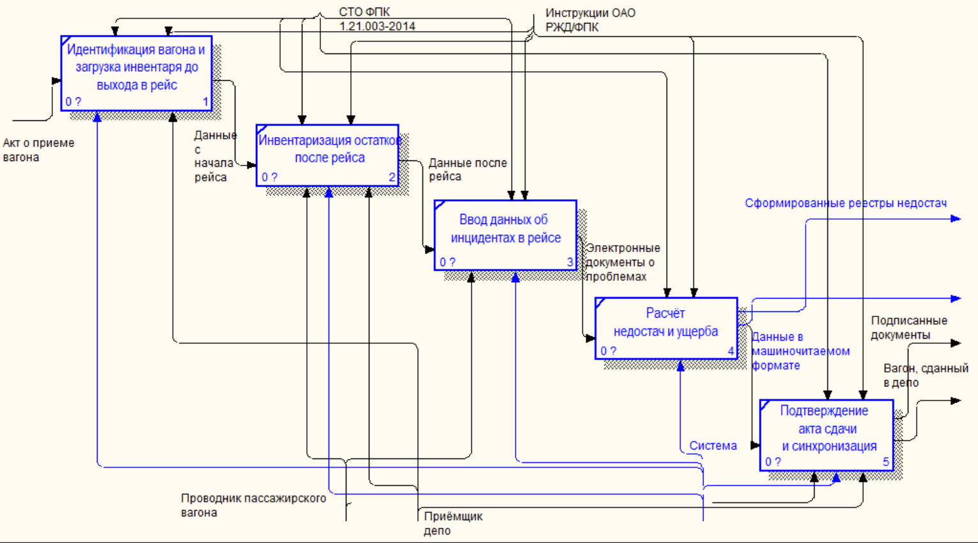
Рисунок 9 – Декомпозиция блока «Эксплуатация и оформление сдачи вагона»

Третий уровень декомпозиции детализирует процессы централизованной обработки накопленных данных, формирования отчётности и информационной поддержки принятия управленческих решений (рисунок 10).
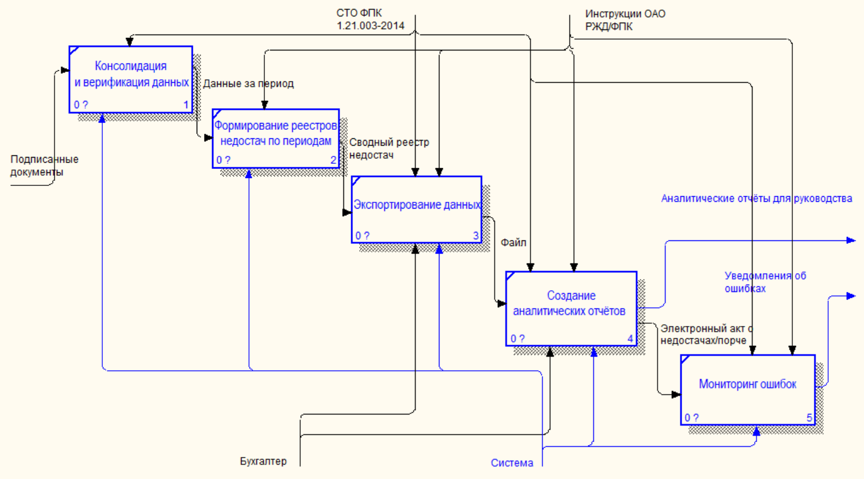
Рисунок 10 – Декомпозиция блока «Обработка данных и генерация отчетов»

Разработанная модель автоматизированного процесса TO-BE принципиально отличается от существующей модели AS-IS по ряду ключевых параметров, что наглядно демонстрирует эффективность предлагаемых проектных решений.
В модели AS-IS данные рассеяны по двум независимым бумажным документам (Книга съёмного имущества и Маршрутный лист), между которыми отсутствует формализованная связь. В модели TO-BE все данные фиксируются централизованно в единой электронной базе с автоматической привязкой актов приёмки и сдачи к конкретному вагону и рейсу.
В существующем процессе расчёт носит эпизодический, выборочный и субъективный характер, выполняется вручную с использованием бумажных прайс-листов. В автоматизированном варианте расчёт выполняется системой мгновенно и точно при каждом оформлении сдачи на основе актуального электронного справочника цен.
Бумажная технология позволяет фиксировать брак только текстовыми пометками, качество и полнота которых зависят от человеческого фактора. Автоматизированный процесс предусматривает обязательную фотофиксацию дефектов с автоматической привязкой снимков к соответствующим позициям акта.
В текущей практике системная отчётность отсутствует, руководство получает лишь разрозненные сведения по запросам. В проектируемой системе формирование реестров, ведомостей и аналитических дашбордов выполняется автоматически с заданной периодичностью или по запросу.
Ручная обработка одного комплекта документов занимает от 30 до 60 минут с учётом поиска информации и подсчётов. Автоматизированная обработка сокращает это время до 10-15 минут, которые тратятся непосредственно на осмотр вагона, а все вычислительные операции выполняются системой мгновенно.
Бумажные документы подвержены физической порче, утрате, в них возможно внесение несанкционированных изменений задним числом. Электронные документы хранятся в защищённой базе данных с разграничением прав доступа и полным журналом всех изменений.

